Кужновский филиал МБОУ "Оборонинская СОШ"
Тема: «Арифметическая прогрессия».
Класс: 9
Учебник: «Алгебра. 9 класс», А. Г. Мордкович.
Учитель математики: Соболева Марина Евгеньевна
Цель урока: осуществить повторение, обобщение и систематизацию материала темы, выявить уровень усвоения знаний и умений.

Задачи урока:
1) образовательная: выработка у учащихся умения обобщать изученный ранее материал, анализировать, сопоставлять, делать выводы, переносить знания в измененную ситуацию;
2) воспитательная: повышение интереса к изучаемой теме, познавательного интереса к предмету, воспитание аккуратности при выполнении работы; формирование чувства ответственности за результат работы;
3) развивающая: развитие умения применять ранее полученные знания, формировать навыки самоконтроля, навыки работы в коллективе.

Тип урока: Обобщение и систематизация знаний.
Форма работы: групповая, фронтальная, индивидуальная.
Технологии: педагогические технологии уровневой дифференциации обучения, технологии на основе личностной ориентации, которые подбираются для каждого конкретного класса, ИКТ-технологии, здоровьесберегающие технологии, технологии сотрудничества.

Оборудование: Компьютер, проектор, экран и презентация.
Ход урока.
- Организационный момент.
Здравствуйте дети. Я рада видеть вас на уроке. Проверим готовность к уроку (тетради, учебник, дневник. Чертежные принадлежности).
- Мотивация
- Ребята улыбнемся друг другу, создадим хорошее настроение.

- Актуализация опорных знаний.

Проверка домашнего задания.
Стр. 100-101
№16.
Дана арифметическая прогрессия (а_{п)}. Вычислите:
а) а₆ , если а₁ =4, d = 3; б ) а₁₅ , если а₁ =-15, d = -5;
в) а₁₇ , если а₁ =-12, d = 2; г) а₉ , если а₁ =101, d = 1/2;
Решение:
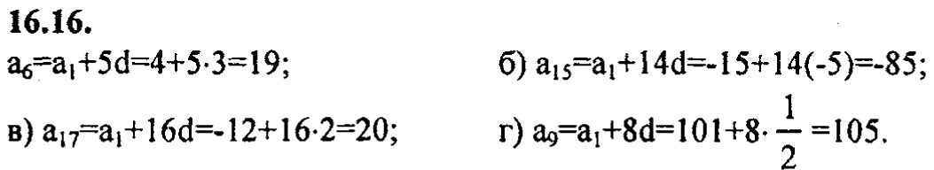
№18.
Найдите первый член арифметической прогрессии (а_{п)}, если:
а) а₇ =9, d = 2; б) а₃₇ = - 69, d = -2,5; в) а ₂₆ = 71, d = -3.
Решение:
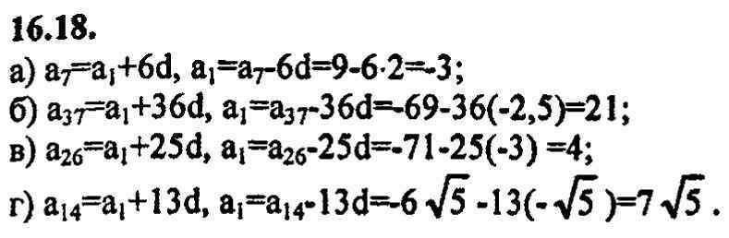
№23.
Дана конечная арифметическая прогрессия (а_{п)}. Найдите (а_{п)}, если:
а) а₁ =1, d = 2, п=11;
б) а₁ = -1,5 d = -3,75, п=21;
в) а₁ =2/3, d = 3/4, п=17;
г) а₁ =0,2, d = 1/3, п=13;
Решение:

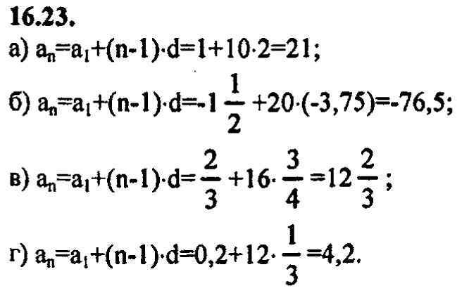
- Устный счет:
1) В арифметической прогрессии a₁ = 4, d = – 3. Найти a₅.
Ответы: а) a₅ = – 11 б) a₅ = – 8 в) a₅ = – 16.

2) Найти разность арифметической прогрессии – 5; – 1; 3; 7;…
Ответы: а) d = 4 б) d = – 4 в) d = – 6.

3) В арифметической прогрессии a₁ = 8, d = – 3. Найти a₂, a₃, a₄
Ответы: а) a₂ = 5; a₃ = 2; a₄ = – 1 б) a₂ = 5; a₃ = – 2; a₄ = – 5
4)Задача.
За 16 дней Коля украл у Даши 472 коралла. Каждый день он крал на три коралла больше, чем в предыдущий день. Сколько кораллов Коля украл в последний день?
Ответ: 52 коралла.
- Фронтальный опрос:

1.Определение арифметической прогрессии.

2.Какой буквой обозначают разность арифметической прогрессии?

3.Что означает разность арифметической прогрессии?

4.Какая прогрессия называется возрастающей?

5.Какая прогрессия называется убывающей?

- Работа в парах.
Проверка данной работы: самоконтроль, сверка по мультимедийному проектору.
Вариант I. | Вариант II.
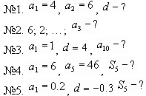  Оценивание письменной работы:  "5" - нет ошибок;  "4" - одна вычислительная ошибка или одно нерешённое задание.  "3" - одно нерешённое задание, и одна вычислительная ошибка. | 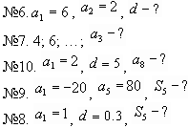

- Физкультминутка:
Раз - нагнуться,
Два – согнуться, разогнуться,
Три – в ладоши три хлопка,
Головою три кивка.
На четыре – руки шире.
Пять – руками помахать,
Шесть – за парты сесть опять.

- Работа по учебнику:

№25.
Дана конечная арифметическая прогрессия (а_{п}). Найдите d, если известны а_{1,} а_{п,} n:
а) а_{1,} = 3; а_{п} = 39; n = 11.
Б) а_{1,} = -0,2; а_{п} = -18,4; n = 15.
Решение:
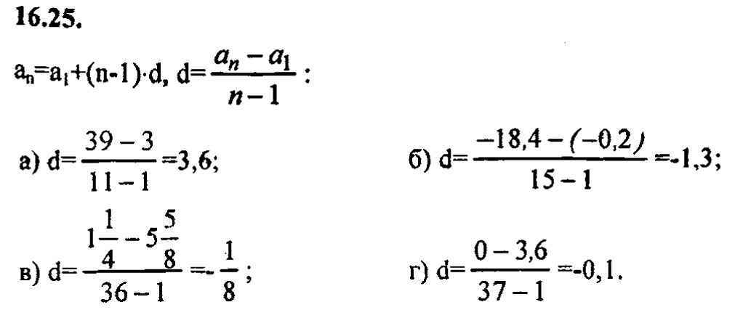

- Итог урока и выставление оценок:ься, под
- В течение урока мы повторили основные формулы арифметической прогрессии.
- Что для вас наиболее значимым было на уроке?
- Что у вас вызвало интерес?

- Рефлексия:

Прошу вас при помощи смайликов оцените своё эмоциональное состояние после проведённого урока. Смайлики на партах у учеников.
"Да, путь познания не гладок,
Но знаем мы со школьных лет,
Загадок больше, чем разгадок
И поискам предела нет".
Желаю вам успехов в ваших дальнейших поисках!

